Guía paso a paso para publicar y actualizar contenido de mysmartwindow.com desde el panel de administración, sin tocar código.
1. Entrar al panel 2
2. El panel, de un vistazo 4
3. Cinco ideas que hay que entender antes de tocar nada 5
a) Colecciones vs. ficha única 5
b) El slug 5
c) Borrador vs. publicado 5
d) Cada idioma es una copia independiente 5
e) El bloque SEO 5
4. Recetas paso a paso 6
4.1 Subir un manual en PDF nuevo 6
4.2 Añadir un vídeo de YouTube al catálogo 6
4.3 Añadir una tarjeta informativa 6
4.4 Traducir un recurso a los tres idiomas 6
4.5 Editar la ficha de un dispositivo 6
4.6 Publicar una noticia 7
4.7 Añadir una pregunta frecuente 7
4.8 Editar una página legal 7
4.9 Añadir o editar un distribuidor 8
4.10 Añadir o editar un miembro del equipo 8
4.11 Cambiar el email o el WhatsApp de contacto 8
5. Referencia completa por tipo de contenido 10
6. Cuánto tarda en verse un cambio en la web 11
7. Cosas que no se deben tocar 12
8. Solución de problemas frecuentes 13
9. Anexo técnico: qué se podría mejorar en el panel 14

(Si el índice aparece vacío o desactualizado, haz clic con el botón derecho sobre él y elige "Actualizar campo".)

Manual del panel de contenidos (Strapi) — MySmartWindow
Guía paso a paso para quien va a subir o actualizar contenido de mysmartwindow.com (manuales, vídeos, dispositivos, noticias...) usando el panel de administración, sin tocar código.
Si buscas solo la referencia rápida de campos por tipo de contenido, existe
una versión más corta en `GUIA-DE-CONTENIDOS.md`.
Este documento es el mismo contenido pero explicado paso a paso, con
capturas de pantalla y una "receta" para cada tarea habitual.

1. Entrar al panel
La dirección es:
- En producción: https://cms.iotfenster.com/admin (o el subdominio que corresponda; ver la nota de migración de dominio más abajo).
- En local (si alguien está probando algo en su propio ordenador): http://localhost:1337/admin
Con el correo y la contraseña que te haya dado quien mantiene el sitio.
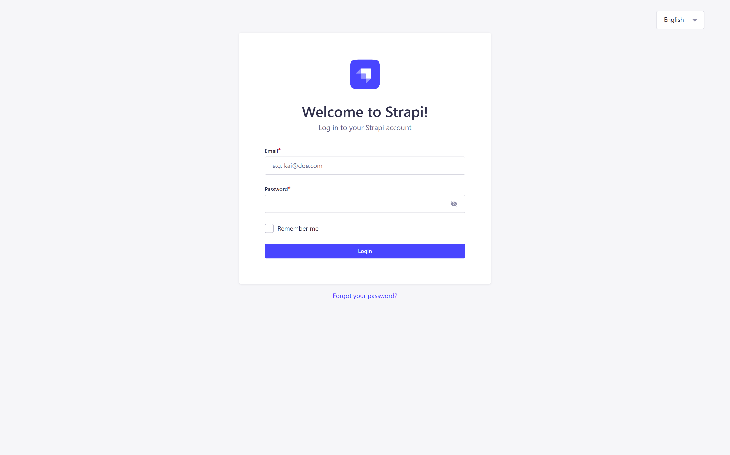
Pantalla de login de Strapi, con los campos Email y Password y el botón Login
Al entrar ves la pantalla de inicio, con un resumen de lo último que se ha editado y publicado:
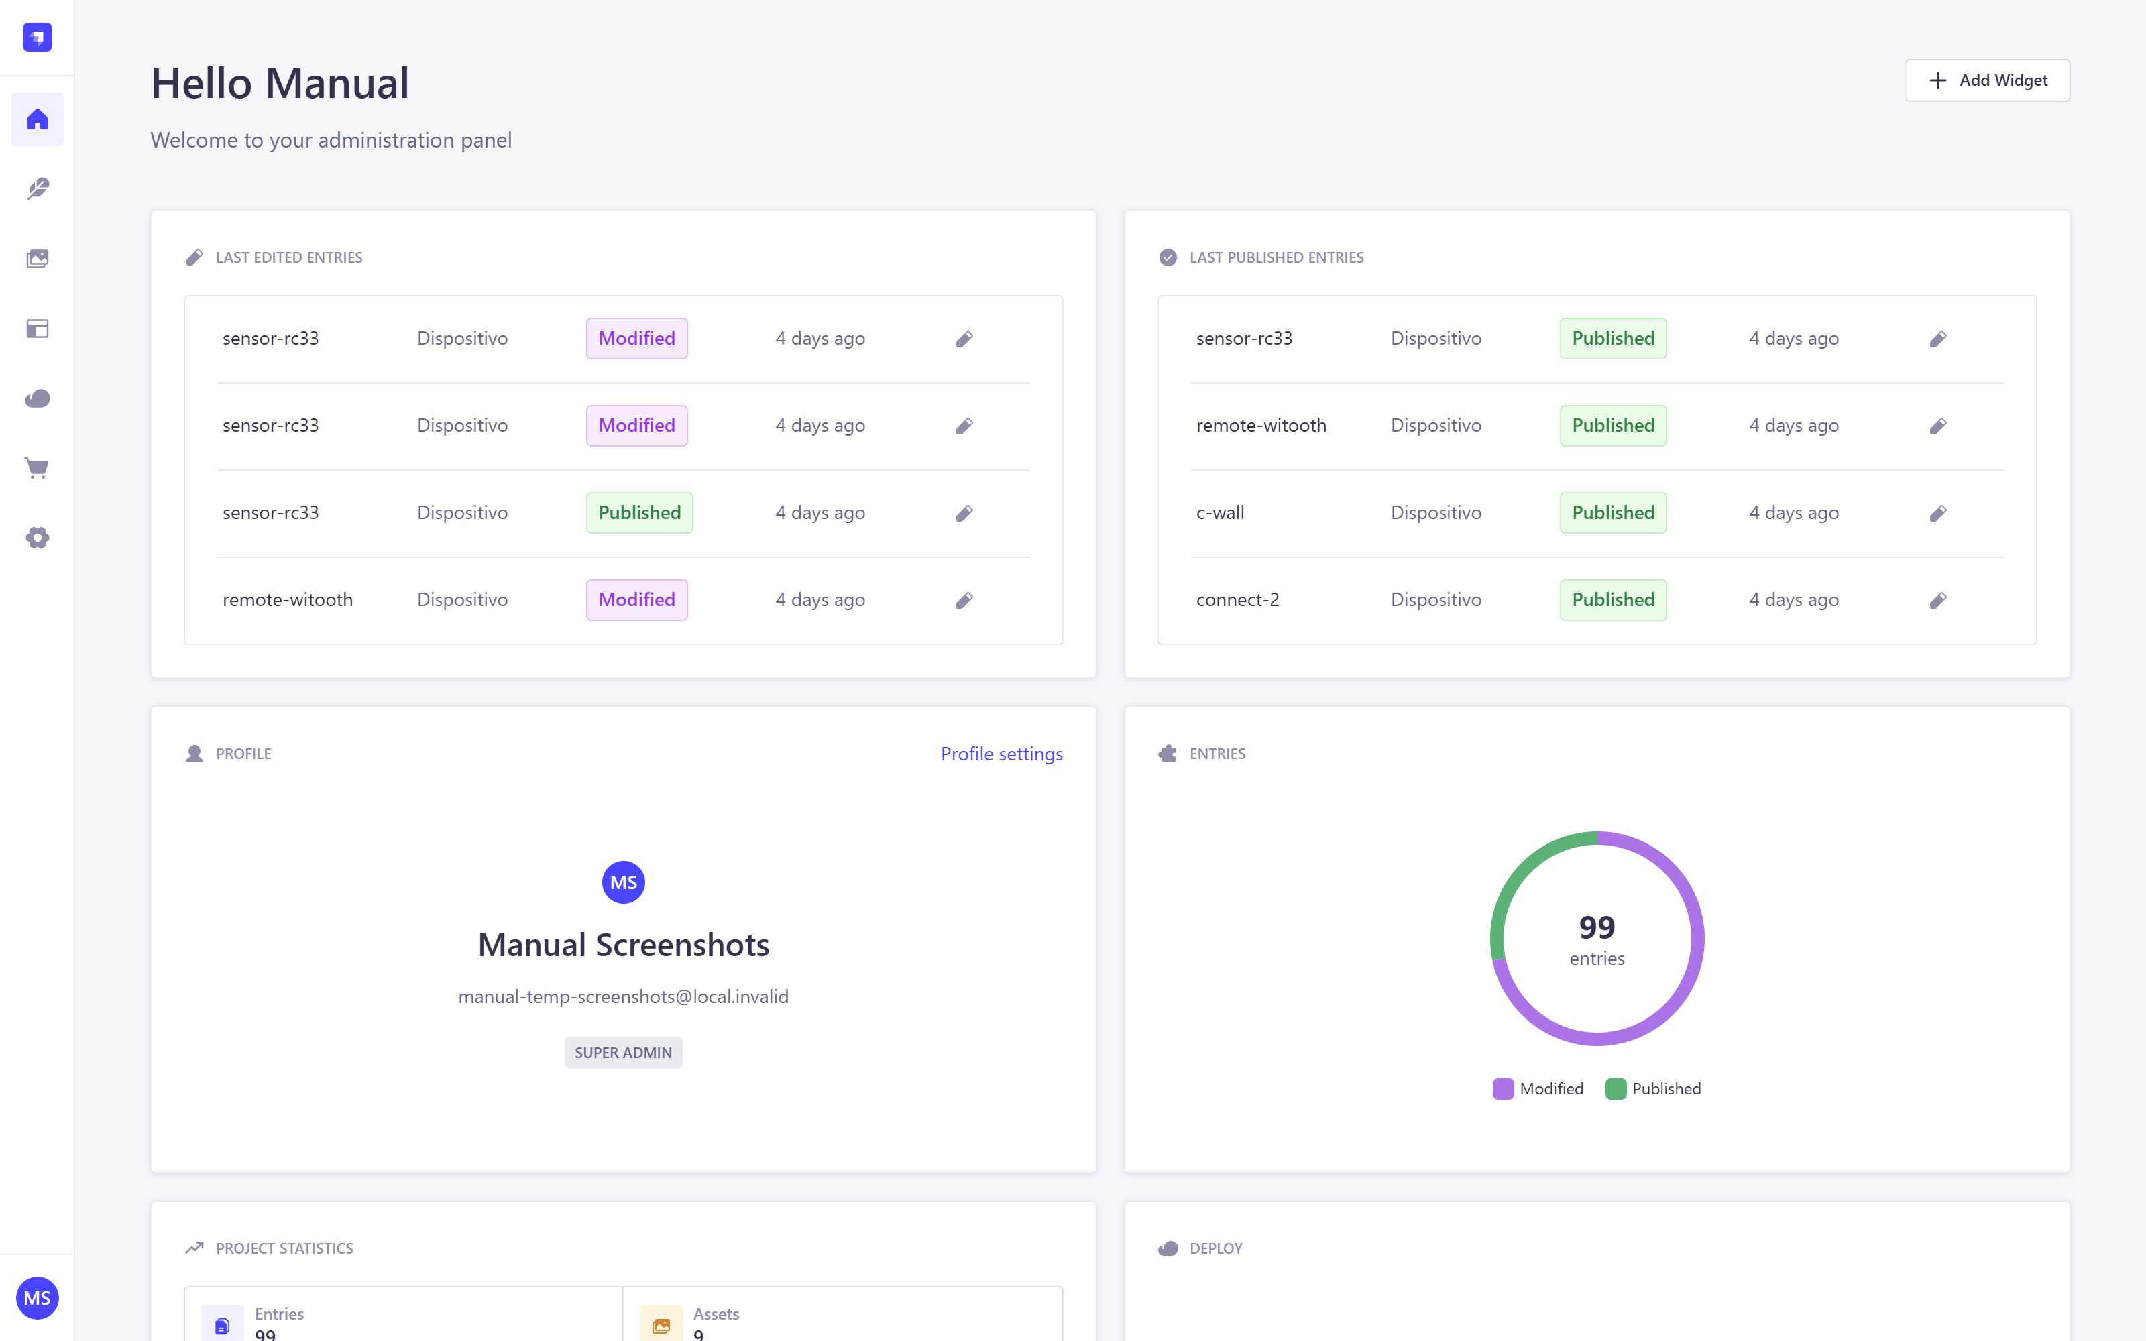
Pantalla de inicio del panel, con las últimas entradas editadas y publicadas, y un contador de entradas totales
No hace falta usar esta pantalla de inicio para nada — es solo un resumen. Todo el trabajo de editar contenido pasa por Content Manager, el icono de la pluma en el menú de la izquierda.

2. El panel, de un vistazo
En el menú de la izquierda (de arriba abajo):
Icono | Sección | Para qué sirve
Casa | Inicio | El resumen que has visto al entrar. Informativo, nada más.
Pluma | Content Manager | Aquí se edita todo el contenido. El 95% del trabajo pasa por aquí.
Imagen | Media Library | La biblioteca de imágenes, PDF y vídeos subidos.
Otros iconos (paneles, nube, carrito...) | Plugins / Marketplace | No se tocan — ver sección 7.
Engranaje | Settings | Idiomas, usuarios, tokens... también de la sección 7.

Dentro de Content Manager, la columna de la izquierda lista un elemento por cada tipo de contenido. Así se ve con el catálogo real del sitio (fíjate en que cada nombre está en español, aunque el contenido se traduzca a los tres idiomas):
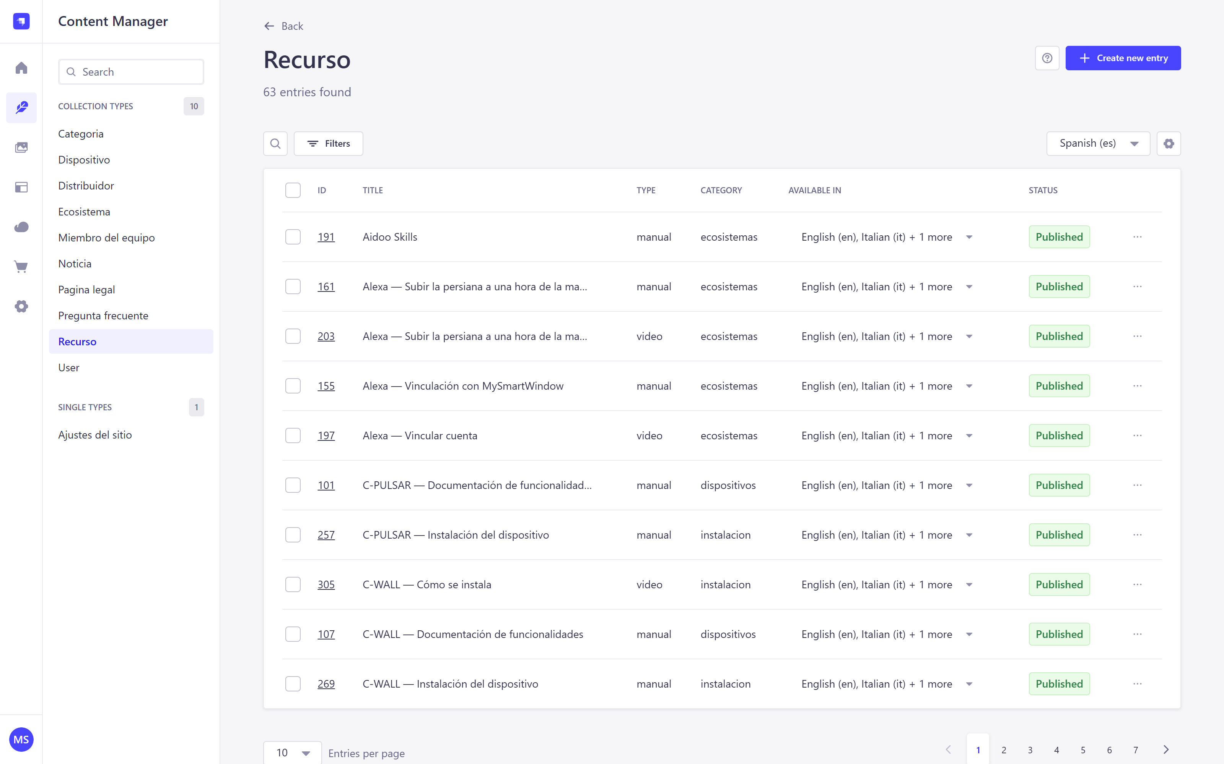
Listado de la colección Recurso dentro de Content Manager, con la barra lateral mostrando todos los tipos de contenido: Categoria, Dispositivo, Distribuidor, Ecosistema, Miembro del equipo, Noticia, Pagina legal, Pregunta frecuente, Recurso, User, y Ajustes del sitio como tipo único
Fíjate en dos cosas de esta pantalla, porque se repiten en todos los tipos de contenido:
- Arriba a la derecha, el selector de idioma (aquí "Spanish (es)"): decide qué idioma estás viendo en el listado. Esto no cambia el contenido, solo el filtro de qué se muestra.
- Columna "Status": en verde, "Published" — el contenido ya está visible en la web. Si pusiera "Draft" (en gris), sería un borrador que nadie más ve todavía.
Para abrir una ficha y editarla, haz clic sobre su título en la lista (no sobre el ID).

3. Cinco ideas que hay que entender antes de tocar nada

a) Colecciones vs. ficha única
Casi todo lo que ves en la barra lateral es una colección: una lista con muchas fichas (63 recursos, 9 dispositivos...). Hay una única excepción: Ajustes del sitio, que no es una lista — es una ficha sola con los datos globales de la web (contacto, WhatsApp, textos por defecto).

b) El slug
Casi todas las fichas tienen un campo slug al principio. Es el identificador que forma parte de la URL pública de esa página (por ejemplo, connect-2 en mysmartwindow.com/es/dispositivos/connect-2).
No se cambia nunca. Si lo cambias, la URL antigua deja de funcionar — y si alguien tenía ese enlace guardado, compartido o indexado en Google, se encuentra con una página rota.

c) Borrador vs. publicado
Cada ficha tiene dos botones: Save (guarda como borrador — solo tú lo ves) y Publish (lo saca a la web). Dos matices importantes:
- Si editas algo que ya estaba publicado, tienes que volver a pulsar Publish para que el cambio llegue a la web. Guardar (Save) por sí solo no actualiza lo que ya está publicado.
- Si nunca despublicas ni borras una ficha, lo peor que puede pasar al equivocarte es que el cambio no llegue a la web todavía — no que se rompa algo que ya funcionaba.

d) Cada idioma es una copia independiente
Arriba a la derecha de cada ficha hay un selector de idioma (ES / EN / IT):
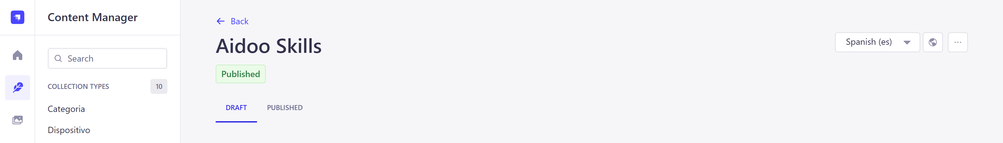
Cabecera de una ficha de recurso, mostrando el selector de idioma "Spanish (es)", el icono del globo, el menú de tres puntos, y a la derecha los botones Publish y Save
Escribir en español no traduce el inglés ni el italiano. Son tres copias de los campos traducibles, cada una con su propio texto. Si cambias algo en español y quieres que se refleje también en las otras dos versiones, tienes que entrar en cada idioma (con este mismo selector) y escribirlo tú.
Los campos que no son traducibles (identificadores, relaciones, booleanos, colores...) sí son automáticamente los mismos en los tres idiomas — esos los rellenas una sola vez.

e) El bloque SEO
Varios tipos de contenido traen un bloque seo opcional (título para Google, descripción, palabras clave, imagen para compartir en redes). Si lo dejas vacío, no pasa nada malo: el sitio genera automáticamente un título y una descripción razonables a partir del propio contenido. Rellénalo solo cuando quieras algo distinto al automático.

4. Recetas paso a paso

4.1 Subir un manual en PDF nuevo
- Content Manager → Recurso → Create new entry.
- Rellena, en este orden:
  - slug: un identificador corto en minúsculas y con guiones (p. ej. connect-3-instalacion-manual). No lleva espacios ni tildes.
  - type: manual.
  - category: la categoría a la que pertenece (relación — empieza a escribir y elige de la lista).
  - device: el dispositivo al que pertenece, o general si aplica a todos.
  - title: el título que se va a ver en la web.
  - summary: el resumen corto que aparece bajo el título (opcional).
- En el campo `file` (el primero de la ficha, un recuadro con botón de subida): haz clic, Añadir activos, elige el PDF de tu ordenador, y confirma. No hace falta pasar por la Media Library ni copiar ninguna URL — es un único paso.
- Deja url vacío (ese campo es solo para cuando el PDF ya vive en otra web y quieres enlazarlo sin subir copia).
- Save, y luego Publish.
- Repite el paso 2 (solo title y summary) en inglés e italiano, con el selector de idioma de la cabecera — el resto de campos (categoría, dispositivo, el PDF subido...) ya están compartidos en los tres idiomas.

4.2 Añadir un vídeo de YouTube al catálogo
Antes de nada: si el vídeo ya está en el canal de YouTube de la empresa, en la página /videos aparece solo, sin hacer nada — eso es automático. Esta receta es para cuando además quieres que el vídeo tenga su propia ficha en el catálogo de recursos, con categoría y dispositivo asignados.
- Copia el ID del vídeo: en https://www.youtube.com/watch?v=tZ1aSM4zxdI, el ID es lo que va después de v= — aquí, tZ1aSM4zxdI.
- Content Manager → Recurso → Create new entry.
- slug (identificador interno), type: video, category, device, title, summary.
- Pega el ID en youtubeId. Si el vídeo pertenece a una lista de reproducción del canal, puedes rellenar también playlistId con el ID de esa lista (opcional).
- Save → Publish.
La miniatura, la duración y las visitas se sincronizan solas con YouTube; no hay que rellenarlas a mano.

4.3 Añadir una tarjeta informativa
Igual que el manual PDF (receta 4.1), pero con type: tarjeta y sin rellenar file ni url — las tarjetas no enlazan a un documento, son solo título y resumen.

4.4 Traducir un recurso a los tres idiomas
- Abre la ficha del recurso (en el idioma que ya esté escrito, normalmente español).
- Cambia el selector de idioma de la cabecera a English (en).
- Verás los mismos campos, vacíos en esta copia. Rellena title y summary en inglés.
- Save → Publish (en este idioma también hay que publicar; no basta con haberlo publicado en español).
- Repite para Italiano (it).
Esta misma mecánica — cambiar el selector, rellenar, guardar, publicar, para cada idioma — es igual en cualquier tipo de contenido, no solo en recursos.

4.5 Editar la ficha de un dispositivo
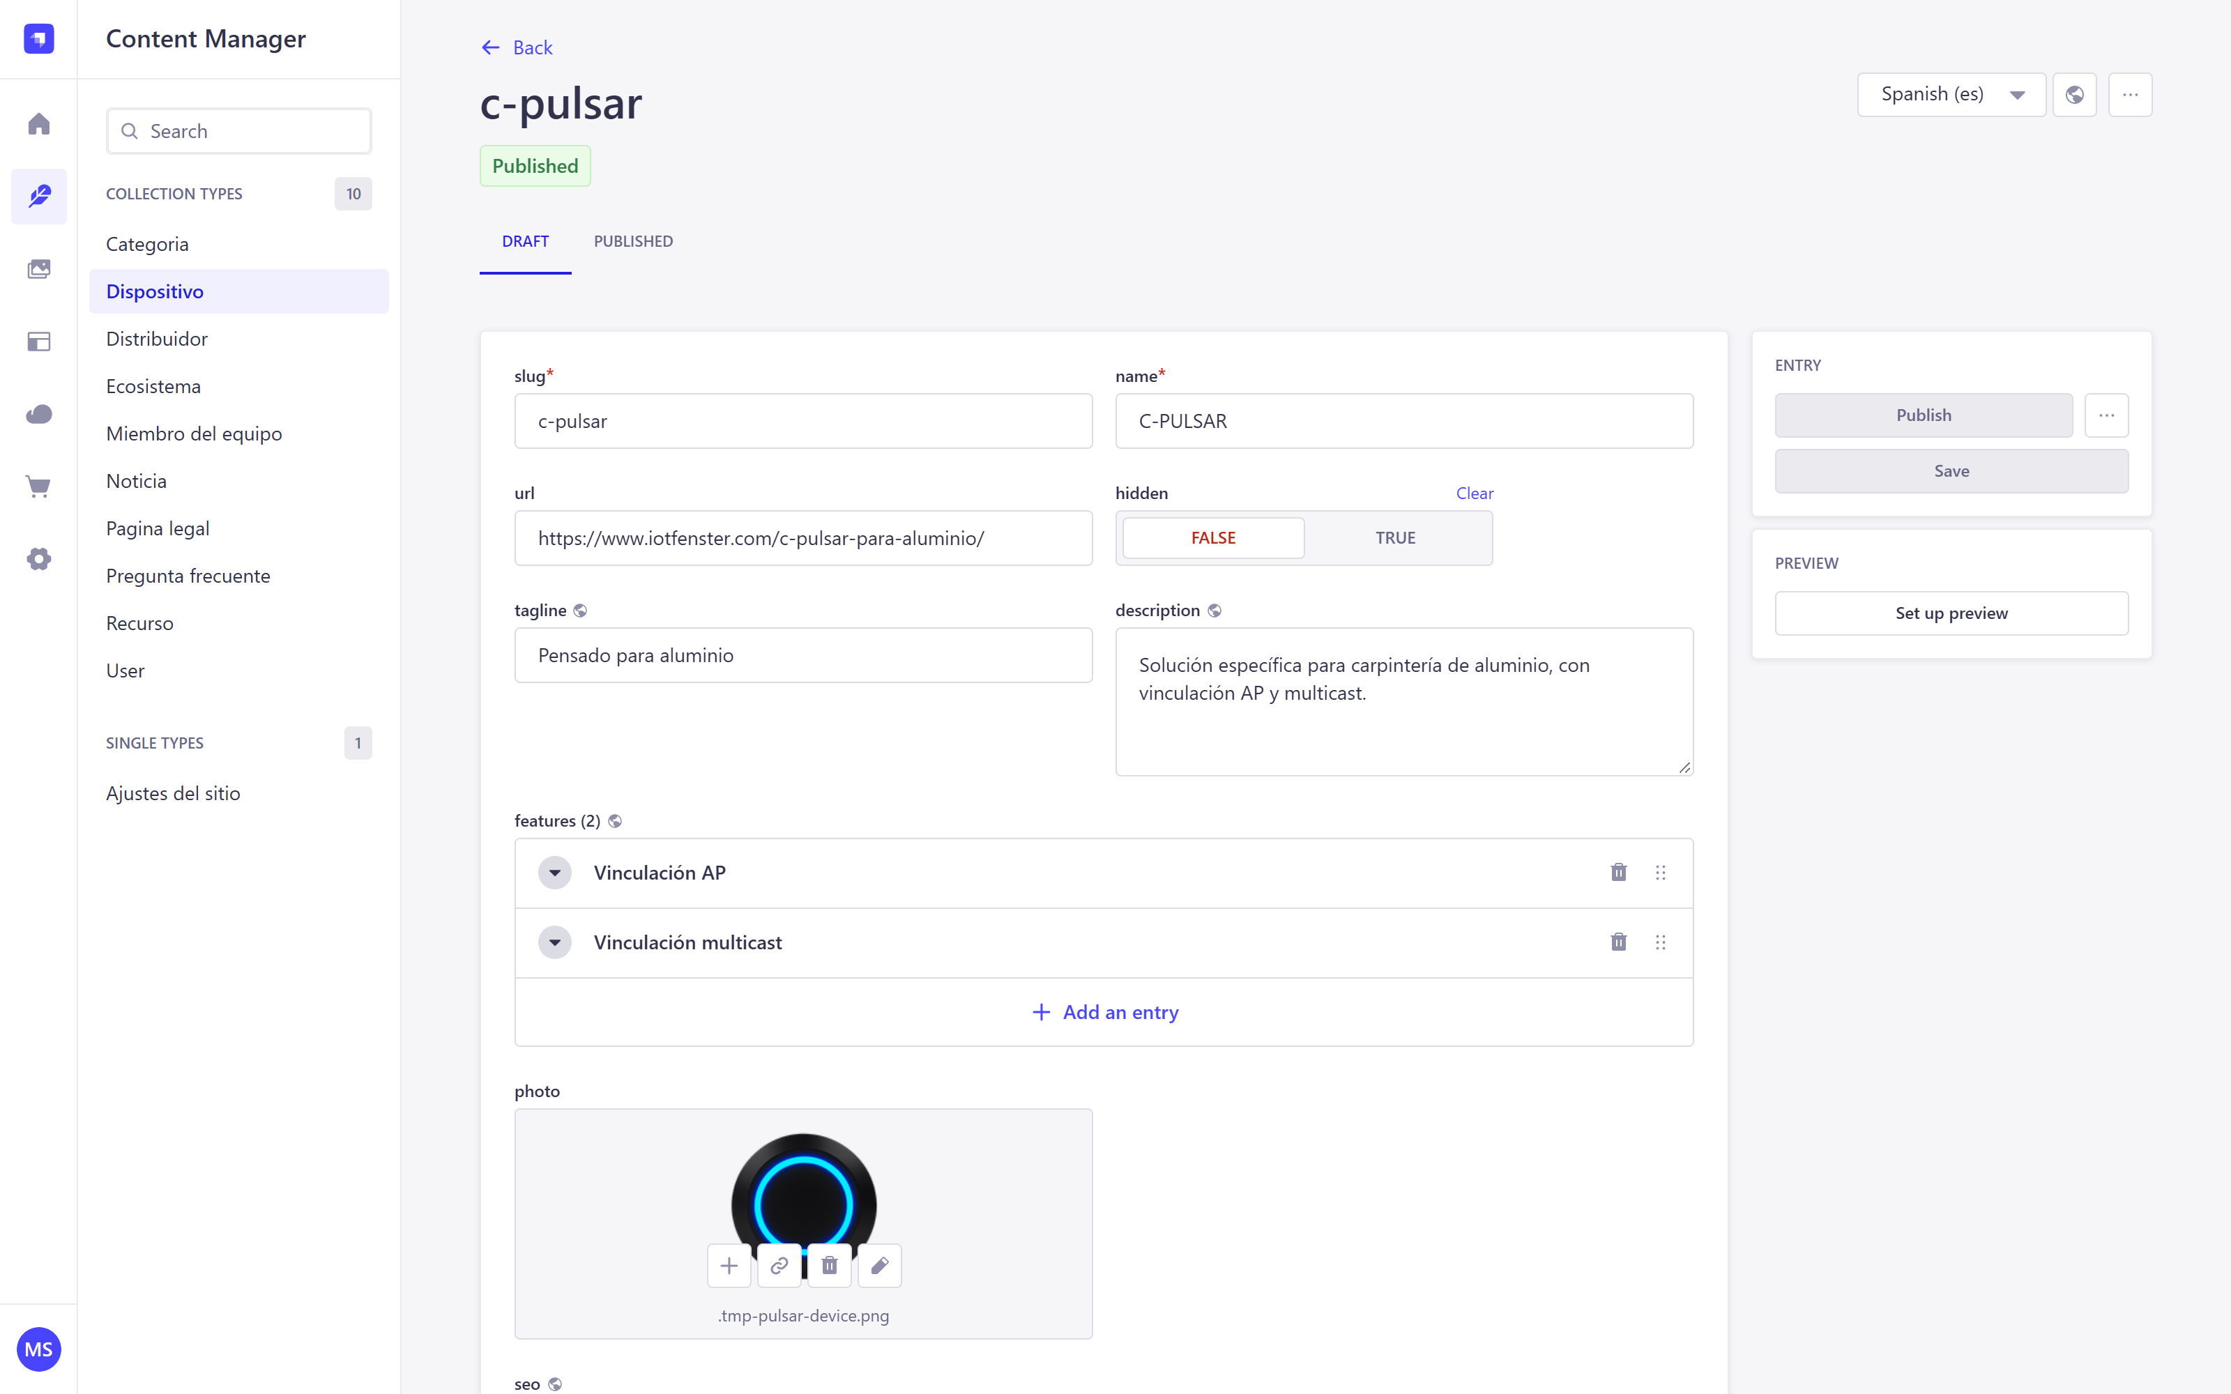
Ficha de edición de un dispositivo (C-PULSAR), con los campos slug, name, url, hidden, tagline, description, la lista de features y el campo photo con una imagen ya subida
- tagline y description: texto libre, traducible.
- features: la lista de características. Para añadir una línea nueva, pulsa Add an entry; para quitar una, la papelera junto a la línea. Hazlo en cada idioma por separado.
- photo: la foto de portada — clic sobre el recuadro y sube el archivo tal cual sale de la cámara; el sitio la reescala solo.
- gallery: más fotos, en el orden en que las subas.
- videos: vídeos propios del dispositivo (no los del canal de YouTube). Sube MP4 de 1080p como mucho, y por debajo de 50 MB si el vídeo dura un par de minutos — si pesa mucho más, conviene comprimirlo antes de subirlo.
photo, gallery y videos forman un único carrete en la ficha pública del dispositivo (portada, luego fotos, luego vídeos, con una tira de miniaturas). Ni las fotos ni los vídeos se traducen — la misma imagen vale para los tres idiomas.

4.6 Publicar una noticia
Content Manager → Noticia → Create new entry.
- title, excerpt (extracto corto) y body (el texto completo): traducibles.
- tag: la etiqueta que se muestra sobre el título (traducible).
- postDate: la fecha que decide el orden de aparición (la más reciente primero) — no tiene por qué coincidir con el día que le das a publicar.
- readingMinutes: los minutos de lectura estimados que se muestran junto a la fecha (por defecto, 3; cámbialo si el texto es mucho más largo o corto).
- cover: imagen de portada, opcional — si la dejas vacía, se usa un degradado de color en su lugar.
- featured: si quieres que aparezca destacada.

4.7 Añadir una pregunta frecuente
Content Manager → Pregunta frecuente → Create new entry.
- slug: identificador interno, sin espacios (no se ve en ningún sitio, pero es obligatorio).
- question y answer: traducibles.
- resource (opcional): si la respuesta hace referencia a un manual o vídeo concreto, enlázalo aquí — en la web aparecerá un botón "Ver más" bajo la respuesta.

4.8 Editar una página legal
Solo hay tres: aviso legal, política de privacidad y política de cookies. Al entrar en Pagina legal, edita la que corresponda (no crees una nueva — ver sección 7).
- title e intro: traducibles.
- body: el documento completo, traducible, en un Markdown muy sencillo:
Escribes | Sale
## 1. Título del apartado | Un apartado, que además aparece solo en el índice lateral de la página
### Subapartado | Un subtítulo dentro del apartado
- Una cosa | Un punto de una lista
**importante** | Texto en negrita
[texto](/es/contacto) | Un enlace a otra página de este sitio
[texto](https://www.aepd.es) | Un enlace externo, que se abre en otra pestaña

También se pueden hacer tablas (una fila por línea, columnas separadas por |, con la fila de guiones --- obligatoria después de la cabecera). Cualquier otra cosa — HTML, imágenes, código — se muestra tal cual como texto, a propósito: nadie puede colar código en la página que más necesita ser de fiar.
El índice de la izquierda de la página se genera solo a partir de los ## Apartado del texto — no hay que escribirlo aparte.
Al enlazar a otra página legal de este mismo sitio, usa siempre estas rutas (cambiando /es/ por /en/ o /it/ según el idioma):
  - /es/legal/politica-de-privacidad
  - /es/legal/aviso-legal
  - /es/legal/politica-de-cookies
Nunca enlaces al WordPress antiguo (iotfenster.com/aviso-legal y similares) — esas páginas van a desaparecer.
- lastUpdated: cámbiala siempre que edites el texto. Es la fecha que ve el usuario y la prueba de desde cuándo está publicada esa versión, si algún día hay una reclamación.

4.9 Añadir o editar un distribuidor
Content Manager → Distribuidor.
- name, url (ficha del distribuidor) y contactUrl (enlace de contacto): no traducibles.
- tagline, description y country: traducibles.
- logo: súbelo aquí mismo, se abre la Media Library.
- brands y accent: son campos técnicos (qué marcas comercializa, el color de acento de su tarjeta) — coordínalo con quien mantiene el sitio si hace falta tocarlos, no son de uso diario.

4.10 Añadir o editar un miembro del equipo
Content Manager → Miembro del equipo.
- name: no traducible.
- role (el cargo) y bio (la biografía corta): traducibles.
- photo: foto de la persona.
- linkedin: enlace a su perfil, opcional.
- order: un número que decide el orden en la página de equipo, de menor a mayor (por defecto 100 — para que alguien salga el primero, ponle un número más bajo que el resto, por ejemplo 10).

4.11 Cambiar el email o el WhatsApp de contacto
Content Manager → Ajustes del sitio (es la única ficha de tipo único — no hay lista, se entra directo a editar).
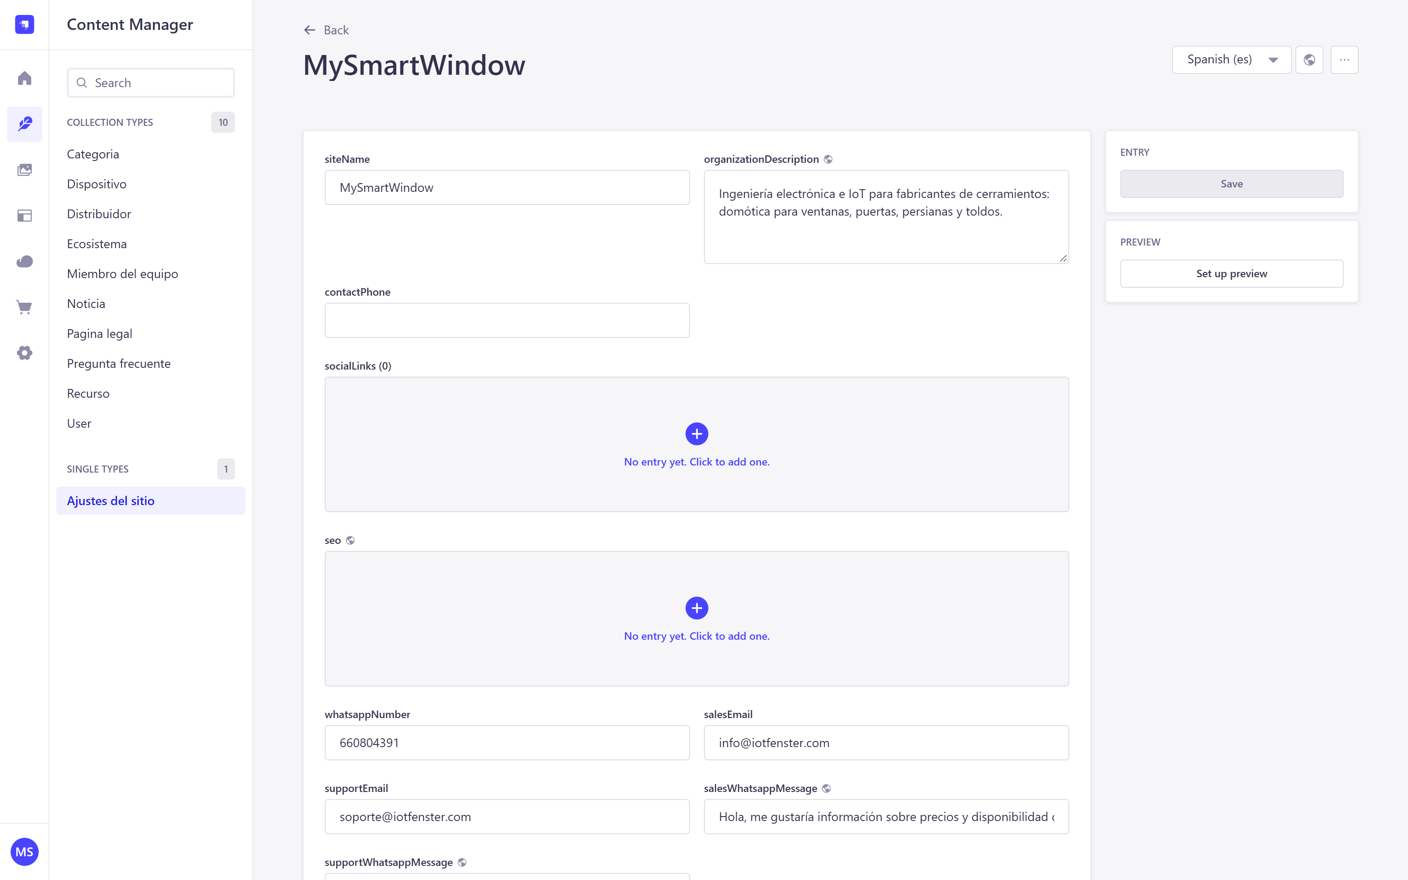
Ficha de Ajustes del sitio, con los campos siteName, organizationDescription, contactPhone, socialLinks vacío, whatsappNumber, salesEmail, supportEmail y salesWhatsappMessage
Campo | Para qué sirve
salesEmail | El correo de "Consulta comercial" (precios, catálogo, disponibilidad).
supportEmail | El correo de "Soporte técnico" (incidencias de un dispositivo ya instalado).
whatsappNumber | El número de WhatsApp Business — solo dígitos con prefijo de país (p. ej. 34600111222, sin + ni espacios). Es el mismo número para comercial y soporte.
salesWhatsappMessage | El mensaje precargado al pulsar "Consulta comercial" por WhatsApp (traducible).
supportWhatsappMessage | El mensaje precargado al pulsar "Soporte / incidencias" por WhatsApp (traducible).

Si whatsappNumber se deja vacío, el botón de WhatsApp simplemente no aparece en la web. No hace falta rellenar socialLinks — ver la nota en la sección 9.

5. Referencia completa por tipo de contenido
Tipo de contenido | Campos traducibles (ES/EN/IT) | Campos compartidos (se rellenan una vez)
Recurso (manual/video/tarjeta) | title, summary, seo | slug, type, category, device, file, url, youtubeId, playlistId, updatedOn, broken, featured, tags
Dispositivo | tagline, description, features, seo | slug, name, url, hidden, photo, gallery, videos
Categoría | name, description | slug, icon
Ecosistema | description | slug, name, vendor, color, match
Distribuidor | tagline, description, country | slug, name, url, contactUrl, accent, brands, logo
Miembro del equipo | role, bio | slug, name, order, linkedin, photo
Noticia | title, excerpt, body, tag, seo | slug, postDate, readingMinutes, gradient, cover, featured
Pregunta frecuente | question, answer | slug, resource
Página legal | title, intro, body, seo | slug, lastUpdated
Ajustes del sitio (único) | organizationDescription, salesWhatsappMessage, supportWhatsappMessage, seo | siteName, salesEmail, supportEmail, contactPhone, whatsappNumber, socialLinks

Notas sobre campos que no salen en las recetas de arriba porque casi nunca hace falta tocarlos:
- `broken` (en Recurso): márcalo en TRUE si el enlace original del manual está roto. En vez de mostrar un enlace que da error, la web muestra un aviso de "documento no disponible".
- `updatedOn` (en Recurso): la fecha que se muestra como "Actualizado el ..." en la ficha pública del recurso.
- `tags` (en Recurso): palabras clave extra para el buscador interno del centro de recursos — no se ven en la página, solo ayudan a encontrarlo.
- `hidden` (en Dispositivo): oculta el dispositivo de los listados públicos sin borrarlo — útil para un dispositivo descatalogado del que todavía cuelgan manuales.
- `gradient` (en Noticia): si no subes cover, este campo permite elegir a mano el degradado de color de la portada (opcional; si se deja vacío, el sitio elige uno).
- `match` y `color` (en Ecosistema): identifican el ecosistema en el código (qué recursos casan con Alexa, Google Home...) y el color de su insignia. Son de configuración, no de contenido del día a día.

6. Cuánto tarda en verse un cambio en la web
Al pulsar Publish, el cambio no aparece siempre al instante:
- Con el webhook de refresco activado (así está configurado en producción), la web se entera en cuanto publicas y el cambio se ve en segundos.
- Si por lo que sea el webhook no llegara a disparar, la web relee el CMS igualmente una vez por hora como máximo, así que en el peor de los casos el cambio tarda hasta esa hora en aparecer solo.
Si un cambio no aparece pasados unos minutos y es urgente, dilo a quien mantiene el sitio para comprobar el webhook — no hace falta que tú hagas nada más desde el panel.

7. Cosas que no se deben tocar
- Settings → API Tokens: son las llaves que usa la web para leer el contenido. Borrarlas o regenerarlas deja la web sin datos hasta que se actualice el token en el servidor.
- Settings → Internationalization: los tres idiomas (ES/EN/IT) ya están configurados. La web solo sabe mostrar esos tres — añadir o quitar un idioma aquí no hace que aparezca en la web.
- Settings → Webhooks: el webhook "Refrescar la web" es el que hace que los cambios se vean al momento (sección 6). No lo borres ni cambies su URL salvo que sepas lo que haces.
- Marketplace / Plugins: no instales ni desinstales nada.
- El campo `slug`, en cualquier tipo de contenido: rompe la URL pública si se cambia (sección 3.b).
- Crear una página legal nueva o borrar una de las tres existentes: el pie de página y el aviso de cookies solo enlazan esas tres, por su slug exacto; una cuarta no aparecería en ningún sitio, y borrar una de las tres hace que la web vuelva a mostrar el texto antiguo que trae de fábrica en el código en vez de lo publicado en el panel.

8. Solución de problemas frecuentes
He publicado y no veo el cambio en la web. Espera un par de minutos (sección 6). Si sigue sin verse, comprueba que de verdad le diste a Publish y no solo a Save — es el error más habitual. Si el contenido llevaba tiempo publicado y solo tocaste un idioma, recuerda que hay que publicar ese idioma en concreto otra vez.
Traduje al inglés pero en italiano sigue en español (o vacío). Es esperado: cada idioma es una copia independiente (sección 3.d). Hay que entrar en cada uno y traducirlo a mano.
Subí un vídeo a YouTube y no aparece categorizado en el catálogo. Es a propósito — solo aparece solo en /videos, sección "Últimos del canal". Para que tenga ficha propia con categoría y dispositivo, hay que crear un Recurso de tipo vídeo (receta 4.2).
El PDF que subí no se ve en la ficha del recurso. Comprueba que lo subiste en el campo `file` (el selector de archivo directo) y no solo escrito como texto en url. Si rellenaste los dos, gana el archivo subido en file.
Cambié una característica de un dispositivo y en la web sigue la de antes. Revisa que lo hicieras en los tres idiomas si querías que cambiara en los tres, y que le diste a Publish después de editar.
Necesito subir un vídeo pero pesa varios GB. Recomprímelo antes de subirlo (1080p, por debajo de 50 MB para un vídeo de un par de minutos) — el sitio no puede recomprimir vídeos, solo evita descargarlos hasta que alguien pulsa play.

9. Anexo técnico: qué se podría mejorar en el panel
Esta sección no es para el día a día de publicar contenido — es para quien mantiene el sitio. Son cosas que se ven al usar el panel tal y como está hoy y que se podrían simplificar.
- Todo el mundo que edita contenido es "Super Admin". Ahora mismo los dos usuarios del panel tienen el rol de administrador completo, que también da acceso a Settings, API Tokens, Webhooks y Marketplace — las zonas que este mismo manual pide "no tocar" (sección 7) confiando en que nadie lo haga por error. Strapi permite crear un rol personalizado (Settings → Administration Panel → Roles → "Editor de contenido") con permisos limitados a Content Manager y Media Library, sin acceso a Settings ni Marketplace. Así la norma de "no tocar" pasa de ser una petición en un documento a ser una restricción real del panel — deja de depender de que nadie se equivoque.
- El campo `socialLinks` de Ajustes del sitio no hace nada. Existe en el panel (se ve vacío en la captura de la sección 4.11, "No entry yet — Click to add one"), y el código de la web sí lo lee del CMS (src/lib/content/site-settings.ts), pero ningún componente del sitio —ni el pie de página ni ningún otro— lo pinta en ningún sitio. Si alguien rellena esos enlaces esperando que aparezcan en la web, no va a pasar nada, y no hay manera de saberlo desde el panel. Dos salidas razonables: conectar ese campo al pie de página (si en algún momento se van a mostrar redes sociales ahí), o quitar el campo del esquema para no dejar una casilla que parece funcional y no lo es.
- "Miembro del equipo" no está documentado en ningún sitio. Ni en GUIA-DE-CONTENIDOS.md ni en la tabla de README.md aparece este tipo de contenido, aunque existe en el panel (aparece en la barra lateral, ver captura de la sección 2) y en la página de equipo del sitio. Este manual ya lo cubre (receta 4.10 y tabla de la sección 5); convendría añadirlo también a GUIA-DE-CONTENIDOS.md para que quede en un único sitio de referencia rápida.
- El banner morado "Introducing the new Media Library" ocupa la parte de arriba de cada pantalla. Es un aviso propio de Strapi, no de este proyecto — se puede cerrar con la X de la derecha, pero vuelve a aparecer en cada sesión nueva. No afecta a nada, solo resta espacio útil en pantallas pequeñas; si molesta, se puede quitar a nivel de configuración del admin (personalización del panel).

